
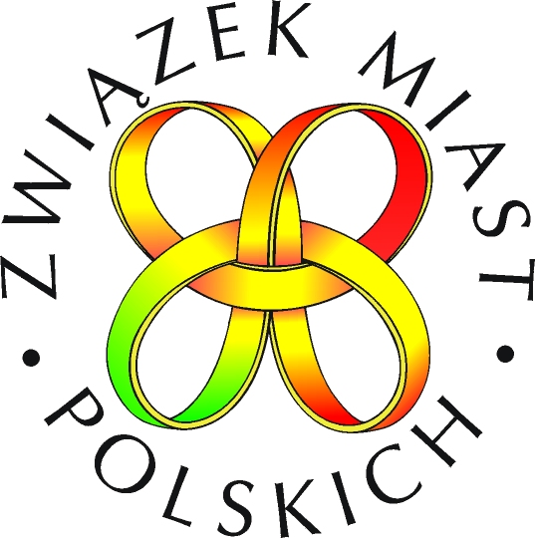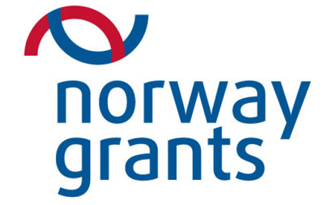

KONFERENCJA PODSUMOWUJĄCA KONKURS
Samorządowy Lider Zarządzania 2014- Samorząd jako pracodawca
Warszawa, 11 kwietnia 2014 r.
miejsce : Senat RP; wejście B II; sala 217
(od ul. Górnośląskiej)

ZGŁOSZENIE UCZESTNICTWA
prosimy przesyłać do dnia 7 kwietnia 2014 r.

Imię i Nazwisko : .......................................................................................................................

Stanowisko/ Funkcja : ................................................................................................................

Nazwa urzędu : ...........................................................................................................................

Adres : .......................................................................................................................................

Telefon : ............................................................. Fax : .............................................................

e-mail : .......................................................................................................................................

Data .............................................. Podpis .....................................................

e-mail: konkurs@zmp.poznan.pl
Numer faksu : 61 633 50 60
Telefon: 61 633 50 53
(osoba do kontaktu: Agnieszka Figna)

Projekt: "Dialog społeczny w sektorze samorządowym i przedsiębiorstwach" (Social dialogue in municipal sector and enterprizes")

